**УНИВЕРЗИТЕТ У БЕОГРАДУ**

**ФАКУЛТЕТ ОРГАНИЗАЦИОНИХ НАУКА**

**СЕМИНАРСКИ РАД**

**ТЕМА: СОФТВЕРСКИ СИСТЕМ ЗА ПОТРЕБЕ АДВОКАТСКЕ КАНЦЕЛАРИЈЕ**

|  |  |
| --- | --- |
| Ментор: | Студент: |
| Др Синиша Влајић | Бранка Лакићевић, 153/15 |

Београд, 2021. године

Садржај

Вербални опис модела 3

Случајеви коришћења 4

СК1: Пријава на систем 4

СК2: Унос новог клијента 5

СК3: Претраживање клијената 6

СК4: Ажурирање података о клијенту 7

СК5: Брисање клијента 8

СК6: Креирање случаја 9

СК7: Преглед термина 10

Анализа 11

Понашање софтверског система: Системски дијаграм секвенци 11

ДС1: Пријава на систем 11

ДС2: Унос новог клијента 12

ДС3: Претраживање клијената 13

ДС4: Ажурирање података о клијенту 15

ДС5: Брисање клијента 18

ДС6: Креирање случаја 21

Понашање софтверског система: Дефинисање уговора о системским операцијама 26

УговорУГ1: ПријаваНаСистем 26

УговорУГ2: УнесиКлијента 26

УговорУГ3: УчитајЛистуКлијената 26

УговорУГ4: НађиКлијенте 26

УговорУГ5: ВратиКлијента 26

УговорУГ6: ИзмениКлијента 27

УговорУГ7: ОбришиКлијента 27

УговорУГ8: КреирајСлучај 27

УговорУГ9: УчитајЛистуСлучајева 27

УговорУГ10: НађиТермине 28

УговорУГ11: УчитајЛистуМеста 28

Структура софтверског система -Концептуални (доменски) модел 29

Структура софтверског система - Релациони модел 29

Резултат Анализе 33

Фаза пројектовања 34

Архитектура софтверског система 34

Пројектовање корисничког интерфејса 35

Пројектовање апликационе логике 48

Пословна логика 49

*Слика 46– Дијаграм секвенци за уговор УчитајЛистуМеста* 56

Пројектовање структуре софтверског система(доменске класе) 56

Имплементација 59

Тестирање 63

Литература 63

# Вербални опис модела

Потребно је креирати софтвер који ће олакшати пословање адвокатске канцеларије.

Софтвер треба да омогући пријављивање адвоката на систем, евидентирање клијента под којом се мисли на унос новог клијента, претрагу клијента, ажурирање података о клијенту и брисање клијента. Апликација такође треба да обезбеди креирање судског случаја од стране адвоката за одабраног клијента као и преглед података о терминима везани за конкретан случај.

**Адвокат је корисник система и њему треба обезбедити да користи следење функционалности:**

1. Пријавa на систем,
2. Унос новог клијента,
3. Претраживање клијента,
4. Ажурирање клијента,
5. Брисање клијента,
6. Креирање случаја(сложен),
7. Преглед термина.

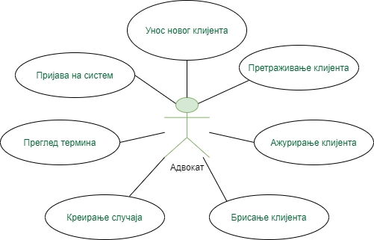

Слика 1: Дијаграм случајева коришћења

# Случајеви коришћења

## СК1: Пријава на систем

**Назив СК**

Пријава на систем

**Актори СК**

Адвокат

**Учесници СК**

Адвокат и систем (програм)

**Предуслов**: Систем је укључен. Систем приказује форму за пријављивање.

**Основни сценарио СК**

1. Адвокат **уноси** корисничко име и лозинку. (АПУСО)
2. Адвокат **контролише** да ли је коректно унео корисничко име и лозинку. (АНСО)
3. Адвокат **позива** систем да се пријави. (АПСО)
4. Систем **проверава** податке о адвокату. (СО)
5. Систем **приказује** адвокату поруку: “Prijavljivanje uspešno!“ (ИА)

**Алтернативна сценарија**

5.1. Уколико систем не може да нађе адвоката он приказује адвокату поруку: “Prijavljivanje neuspešno! ” (ИА)

## СК2: Унос новог клијента

**Назив СК**

Унос новог клијента

**Актори СК**

Адвокат

**Учесници СК**

Адвокат и систем (програм)

**Предуслов**: Систем је укључен и адвокат je улогован. Систем приказује форму за рад са клијентом.

**Основни сценарио СК**

1. Адвокат **уноси** податке o клијенту. (АПУСО)
2. Адвокат **контролише** да ли је исправно унео податке о клијенту. (АНСО)
3. Адвокат **позива** систем да запамти податке о клијенту. (АПСО)
4. Систем **памти** податке о клијенту. (СО)
5. Систем **приказује** адвокату поруку: “Клијент је успешно сачуван!“ (ИА)

**Алтернативна сценарија**

5.1. Уколико систем не може да запамти податке о клијенту он приказује адвокату поруку: “Klijent nije sačuvan!” (ИА)

## 

## СК3: Претраживање клијената

**Назив СК**

Претраживање клијента

**Актори СК**

Адвокат

**Учесници СК**

Адвокат и систем (програм)

**Предуслов**: Систем је укључен и адвокат je улогован. Систем приказује форму за рад са клијентима. Учитана је листа клијената и листа места.

**Основни сценарио СК**

1. Адвокат **бира** место из листепо којем претражује клијенте. (АПУСО)
2. Адвокат **позива** систем да нађе клијенте за изабрано место. (АПСО)
3. Систем **тражи** клијенте за изабрано место. (СО)
4. Систем **приказује** адвокату листу клијената за изабрано место. (ИА)

**Алтернативна сценарија**

4.1. Уколико систем не може да нађе клијентe за изабрано место, систем приказује адвокату поруку: “Klijenti za izabrano mesto nisu pronadjeni!“. Прекида се извршавање сценариа. (ИА)

## СК4: Ажурирање података о клијенту

**Назив СК**

Ажурирање података о клијенту

**Актори СК**

Адвокат

**Учесници СК**

Адвокат и систем (програм)

**Предуслов**: Систем је укључен и адвокат je улогован под својом шифром. Систем приказује форму за рад са клијентом, учитана је листа клијената.

**Основни сценарио СК**

1. Адвокат **уноси** вредностпо којој претражује клијенте. (АПУСО)
2. Адвокат **позива** систем да нађе клијента по задатој вредности. (АПСО)
3. Систем **тражи** клијента по задатој вредности. (СО)
4. Систем **приказује** адвокату листу клијената. (ИА)
5. Адвокат **бира** клијента чије податке жели да измени. (АПУСО)
6. Адвокат **позива** систем да учита податке о одабраном клијенту. (АПСО)
7. Систем **учитава** податке о одабраном клијенту. (СО)
8. Систем **приказује** адвокату податке о клијенту. (ИА)
9. Адвокат **мења** податке о клијенту. (АПУСО)
10. Адвокат **контролише** да ли је коректно унео податке о клијенту. (АНСО)
11. Адвокат **позива** систем да запамти податке о клијенту. (АПСО)
12. Систем **памти** податке о клијенту. (СО)
13. Систем **приказује** адвокату поруку: “Klijent uspešno ažuriran!“ (ИА)

**Алтернативна сценарија**

4.1. Уколико систем не може да нађе клијента он приказује адвокату поруку: “Klijenti koji odgovaraju zadatoj vrednosti nisu pronađeni!”.Прекида се извршавање сценариа. (ИА)

8.1. Уколико систем не може да пронађе податке о клијенту, систем приказује адвокату поруку: “Klijent nije pronađen!“. Прекида се извршавање сценариа.(ИА)

13.1. Уколико систем не може да запамти податке о клијенту он приказује адвокату поруку: “Neuspešna izmena podataka o klijentu!” (ИА)

## СК5: Брисање клијента

**Назив СК**

Брисање клијента

**Актори СК**

Адвокат

**Учесници СК**

Адвокат и систем (програм)

**Предуслов**: Систем је укључен и адвокат je улогован под својом шифром. Учитана је листа клијената.

**Основни сценарио СК**

1. Адвокат **уноси** вредностпо којој претражује клијенте. (АПУСО)
2. Адвокат **позива** систем да нађе клијенте по задатој вредности. (АПСО)
3. Систем **тражи** клијенте по задатој вредности. (СО)
4. Систем **приказује** адвокату листу клијената. (ИА)
5. Адвокат **бира** клијента ког жели да обрише из листе. (АПУСО)
6. Адвокат **позива** систем да обрише клијента. (АПСО)
7. Систем **брише** клијента. (СО)
8. Систем **приказује** клијенту поруку: “Klijent uspešno obrisan!” (ИА)

**Алтернативна сценарија**

4.1. Уколико систем не може да нађе клијенте он приказује адвокату поруку: “Klijenti koji odgovaraju zadatoj vrednosti nisu pronađeni!”. Прекида се извршавање сценариа. (ИА)

8.1. Уколико систем не може да пронађе податке о клијенту, систем приказује адвокату поруку: “Klijent nije pronađen!“. Прекида се извршавање сценариа.(ИА)

8.2.. Уколико систем не може да обрише клијента он приказује адвокату поруку: “Klijent nije obrisan!” Прекида се извршавање сценариа (ИА)

## СК6: Креирање случаја

**Назив СК**

Креирање случаја

**Актори СК**

Адвокат

**Учесници СК**

Адвокат и систем (програм)

**Предуслов**: Систем је укључен и адвокат je улогован са својом шифром. Систем приказује форму креирања случаја за одређеног клијента. Учитан је клијент. Учитани су подаци о клијенту.

1. Адвокат **уоси** податке о новом случају који одговара задатом клијенту.(АПУСО)
2. Адвокат **контролише** да ли је тачно унео податке о случају који одговара задатом клијенту. (АНСО)
3. Адвокат **уоси** податке о терминима који одговарају дефинисаном случају.(АПУСО)
4. Адвокат позива систем да запамти податке о дефинисаном случају.(АПСО)
5. Систем **памти** податке о дефинисаном случају и терминима који одговарају задатом клијенту.(СО)
6. Систем приказује адвокату поруку: “Sistem je zapamtio podatke o novom slučaju.”(ИА)

**Алтернативна сценарија**

6.1 Уколико систем не може да запамти податке о случају он приказује адвокату поруку: “Sistem ne može da zapamti podatke o novom slučaju!”. Прекида се извршавање сценарија.(ИА)

## СК7: Преглед термина

**Назив СК**

Преглед термина

**Актори СК**

Адвокат

**Учесници СК**

Адвокат и систем (програм)

**Предуслов**: Систем је укључен и адвокат je улогован под својом шифром, учитана је листа случајева за изабраног клијента. Систем приказује форму за рад са случајевима.

**Основни сценарио СК**

1. Адвокат **бира** случај из листе случајевапо којем претражује термине. (АПУСО)
2. Адвокат **позива** систем да нађе термине по задатој вредности. (АПСО)
3. Систем **тражи** термине по задатој вредности. (СО)
4. Систем **приказује** адвокату листу термина. (ИА)

**Алтернативна сценарија**

4.1. Уколико систем не може да нађе термине за изабран случај, систем приказује адвокату поруку: “Termini koji odgovaraju zadatoj vrednosti nisu pronađeni!“. Прекида се извршавање сценариа.(ИА)

## 

# Анализа

## Понашање софтверског система: Системски дијаграм секвенци

### ДС1: Пријава на систем

**Основни сценарио СК**

1. Адвокат **позива** систем да се пријави. (АПСО)
2. Систем **приказује** адвокату поруку: “Prijavljivanje uspešno!“ (ИА)

#### drugi (4).png

*Слика 2 – ДС Пријава адвоката*

**Алтернативна сценарија**

2.1. Уколико систем не може да нађе адвоката он приказује адвокату поруку: “Prijavljivanje neuspešno! ”. (ИА)

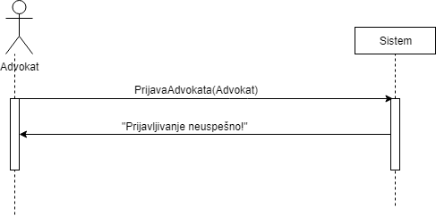

*Слика 3 - ДС Неуспешно пријављивање*

Са наведених дијаграма секвенци уочавају се системске операције које треба пројектовати:

1. *signal* PrijavaAdvokata(Advokat)

### ДС2: Унос новог клијента

**Основни сценарио СК**

1. Адвокат **позива** систем да запамти податке о клијенту. (АПСО)
2. Систем **приказује** адвокату поруку: “Klijent je uspešno sačuvan!“ (ИА)

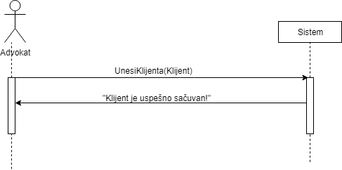

*Слика 4 - ДС Унос клијента*

**Алтернативна сценарија**

2.1. Уколико систем не може да запамти податке о клијенту он приказује адвокату поруку: “Klijent nije sačuvan!” (ИА)

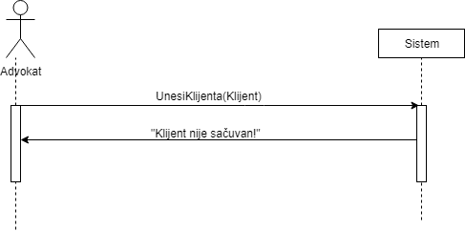

*Слика 5 – ДС Клијент није сачуван*

Са наведених дијаграма секвенци уочавају се системске операције које треба пројектовати:

1. *signal* UnesiKlijenta(Klijent)

### ДС3: Претраживање клијената

**Основни сценарио СК**

1. Форма **позива** систем да учита листу клијената. (АПСО)
2. Систем **приказује** листу клијената. (ИА)
3. Адвокат **позива** систем да нађе клијенте за изабрано место. (АПСО)
4. Систем **приказује** адвокату листу клијената за изабрано место. (ИА)

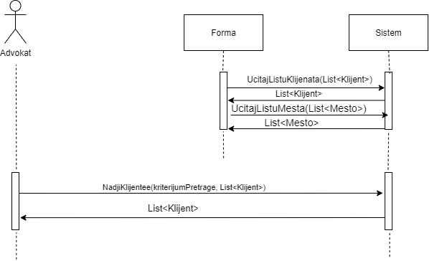

*Слика 6 – ДС Претраживање клијената*

**Алтернативна сценарија**

4.1. Уколико систем не може да нађе клијенте, систем приказује адвокату поруку: “Klijenti sa zadatom vrednošću nisu pronađeni!“ Прекида се извршење сценариа. (ИА)

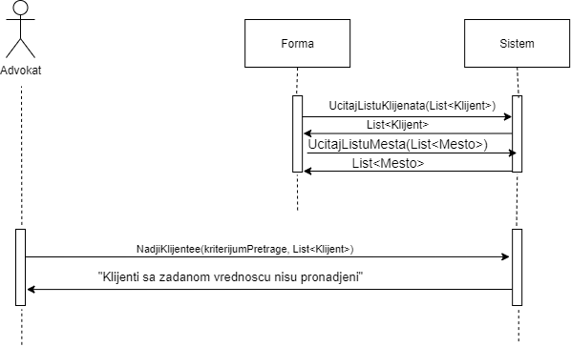

*Слика 7 - ДС Kлијенти који одговарају задатој вредности нису пронађени*

Са наведених дијаграма секвенци уочавају се системске операције које треба пројектовати:

1. *signal* UcitajListuKlijenata(Klijent)
2. *signal* NadjiKlijente(kriterijumPretrage, List<klijent>)
3. *signa*l UcitajListuMesta(Mesto)

### ДС4: Ажурирање података о клијенту

**Основни сценарио СК**

1. Форма **позива** систем да учита листу клијената. (АПСО)
2. Систем **приказује** листу клијената. (ИА)
3. Адвокат **позива** систем да нађе клијента по задатој вредности. (АПСО)
4. Систем **приказује** адвокату листу клијената. (ИА)
5. Адвокат **позива** систем да учита податке о одабраном клијенту. (АПСО)
6. Систем **приказује** адвокату податке о клијенту. (ИА)
7. Адвокат **позива** систем да запамти податке о клијенту. (АПСО)
8. Систем **приказује** адвокату поруку: “Klijent uspešno ažuriran!“ (ИА)

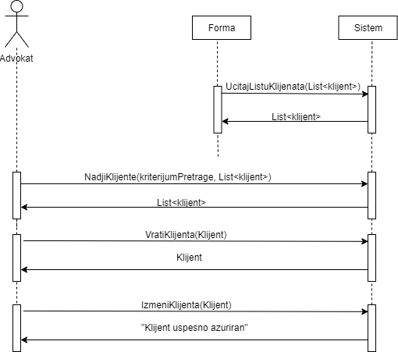

*Слика 8 - ДС Ажурирање података о клијенту*

**Алтернативна сценарија**

4.1. Уколико систем не може да нађе клијенте он приказује адвокату поруку: “Klijenti koji odgovaraju zadatoj vrednosti nisu pronađeni!” Прекида се извршење сценариа. (ИА)

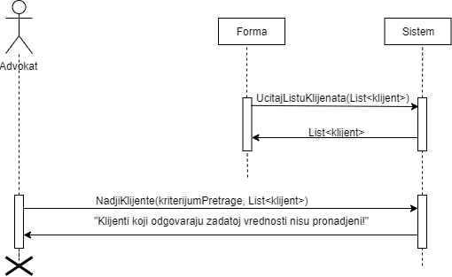

*Слика 9 – ДС Клијенти који одговарају ѕадатој вредности нису пронађен*

6.1. Уколико систем не може да пронађе податке о клијенту, систем приказује адвокату поруку: “Klijent nije pronađen!“ Прекида се извршење сценариа. (ИА)

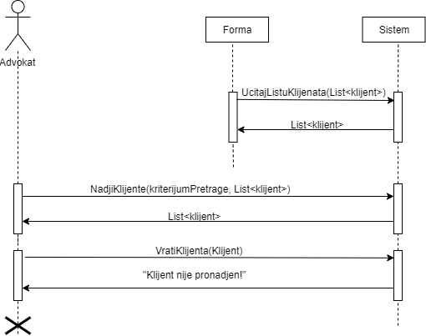

*Слика 10 - ДС Клијент није пронађен*

8.1. Уколико систем не може да запамти податке о клијенту он приказује адвокату поруку: “Neuspešna izmena podataka o klijentu!” (ИА)

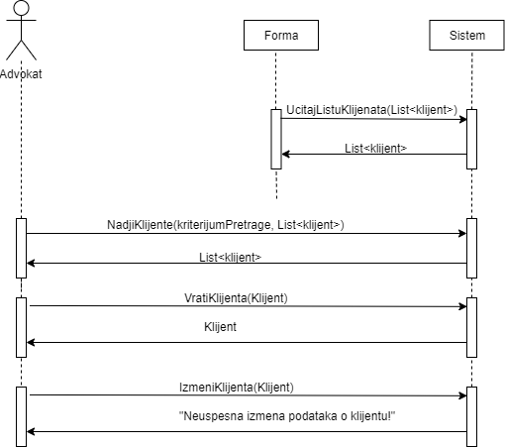

*Слика 11 – ДС Клијент није измењен*

Са наведених дијаграма секвенци уочавају се системске операције које треба пројектовати:

1. *signal* UcitajListuKlijenata(List<klijent>)
2. *signal* NadjiKlijente(kriterijumPretrage, List<klijent>)
3. *signal* VratiKlijenta(Klijent)
4. *signal* IzmeniKlijenta(Klijent)

### ДС5: Брисање клијента

**Основни сценарио СК**

1. Форма **позива** систем да учита листу клијената. (АПСО)
2. Систем **приказује** листу клијената. (ИА)
3. Адвокат **позива** систем да нађе клијенте по задатој вредности. (АПСО)
4. Систем **приказује** адвокату листу клијената. (ИА)
5. Адвокат **позива** систем да обрише клијента. (АПСО)
6. Систем **приказује** клијенту поруку: “Klijent uspešno obrisan!” (ИА)

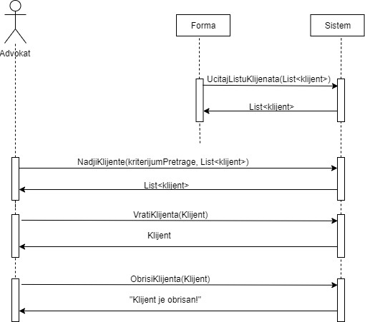

*Слика 12 - ДС Брисање клијента*

**Алтернативна сценарија**

4.1. Уколико систем не може да нађе клијенте он приказује адвокату поруку: “Klijenti koji odgovaraju zadatoj vrednosti nisu pronađeni!” Прекида се извршење сценариа. (ИА)

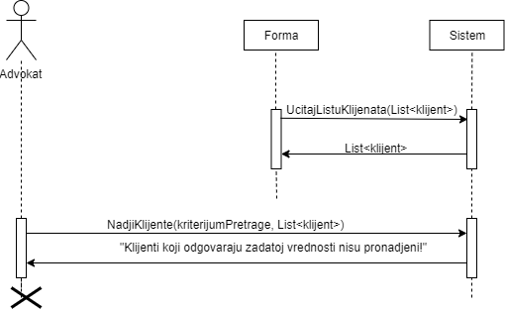

*Слика 13 - ДС Клијенти који одговарају задатој вредности нису пронађени*

6.1. Уколико систем не може да пронађе податке о клијенту, систем приказује адвокату поруку: “Klijent nije pronađen!“ Прекида се извршење сценариа. (ИА)

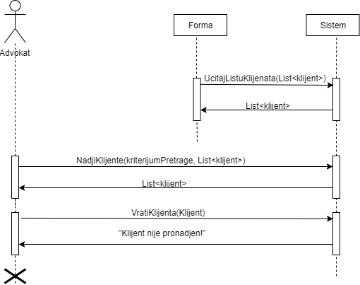

*Слика 14 - ДС Клијент није пронађен*

8.1. Уколико систем не може да обрише клијента он приказује адвокату поруку: “Klijent nije obrisan!”. (ИА)

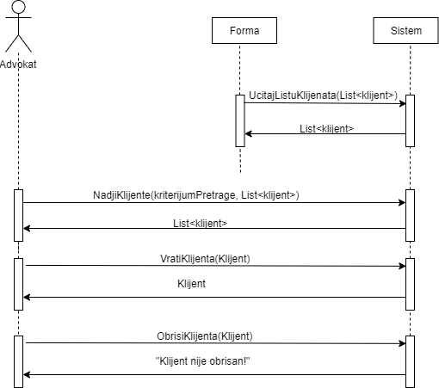

*Слика 15 - ДС Клијент није обрисан*

Са наведених дијаграма секвенци уочавају се системске операције које треба пројектовати:

1. *signal* UcitajListuKlijenata(List<klijent>)
2. *signal* NadjiKlijente(kriterijumPretrage, List<klijent>)
3. *signal* VratiKlijenta(Klijent)
4. *signal* ObrisiKlijenta(Klijent)

### ДС6: Креирање случаја

**Основни сценарио СК**

1. Форма **позива** систем да учита клијента. (АПСО)
2. Систем **приказује** клијента. (ИА)
3. Адвокат позива систем да запамти податке о дефинисаном случају.(АПСО)
4. Систем приказује адвокату поруку: “Sistem je zapamtio podatke o novom slučaju.”(ИА)

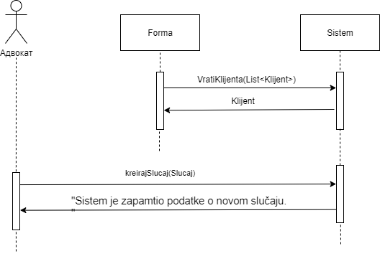

*Слика 16 - ДС Креирање термина*

**Алтернативна сценарија**

4.1 Уколико систем не може да запамти податке о случају он приказује адвокату поруку: “Sistem ne može da zapamti podatke o novom slučaju!”.(ИА)

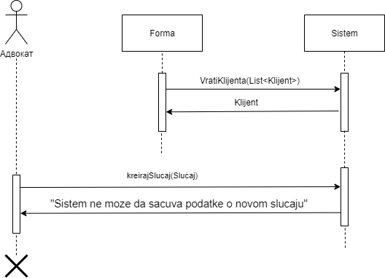

Слика 17 - ДС Систем не може да запамти случај

Са наведених дијаграма секвенци уочавају се системске операције које треба пројектовати:

1. *signal* VratiKlijenta(List<Klijent>)
2. *signal* KreirajSlucaj(Slucaj)ДС7: Преглед термина

**Основни сценарио СК**

1. Форма **позива** систем да учита листу случајева. (АПСО)
2. Систем **приказује** листу случајева. (ИА)
3. Адвокат **позива** систем да нађе термине по задатој вредности. (АПСО)
4. Систем **приказује** адвокату листу термина. (ИА)

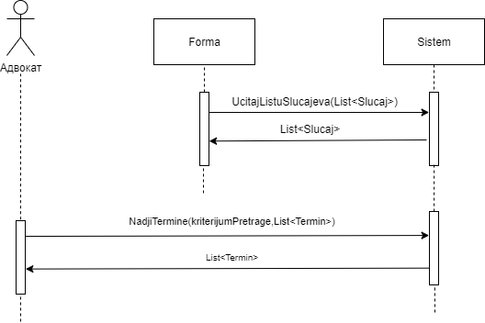

*Слика 18 - ДС Преглед термина*

**Алтернативна сценарија**

4.1. Уколико систем не може да нађе термине по задатим вредностима, систем приказује адвокату поруку: “Termini koji odgovaraju zadatoj vrednosti nisu pronađeni!“ Прекида се извршење сценариа. (ИА)

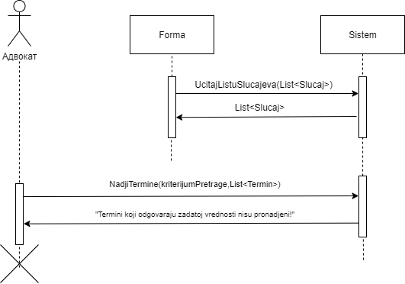

*Слика 19 - ДС Термини који одговарају задатој вредности нису пронађени*

Са наведених дијаграма секвенци уочавају се системске операције које треба пројектовати:

1. *signal* NadjiTermine(kriterijumPretrage, List<termin>)

##### Системске операције које треба пројектовати

Као резултат анализе сценарија добијено је 12 системски операција које треба пројектовати:

1. *signal* PrijavaAdvokata(Advokat)
2. *signal* UnesiKlijenta(Klijent)
3. *signal* UcitajListuKlijenata(List<klijent>)
4. *signal* NadjiKlijente(kriterijumPretrage, List<klijent>)
5. *signal* VratiKlijenta(Klijent)
6. *signal* IzmeniKlijenta(Klijent)
7. *signal* ObrisiKlijenta(Klijent)
8. *signal* KreirajSlucaj(Slucaj)
9. *signal* UcitajListuSlucajeva(List<Slucaj>)
10. *signal* NadjiTermine(kriterijumPretrage, List<Termin>)
11. *signal* UcitajListuMesta(List<Mesto>)

## Понашање софтверског система: Дефинисање уговора о системским операцијама

### УговорУГ1: ПријаваНаСистем

**Операција: PrijavaAdvokata(Advokat):signal**

**Веза са СК:** СК1

**Предуслови:** /

**Постуслови:** /

### УговорУГ2: УнесиКлијента

**Операција: UnesiKlijenta(Klijent): signal**

**Веза са СК:** СК2

**Предуслови:** - Вредносна ограничења над објектом Клијентморају бити задовољена.

- Структурна ограничења над објектом Клијентморају бити задовољена.

**Постуслови:** Нови клијент је унет.

### УговорУГ3: УчитајЛистуКлијената

**Операција:** **UcitajListuKlijenata(List<klijent>): signal**

**Веза са СК:** СК3, СК4, СК5

**Предуслови:** /

**Постуслови:** /

### УговорУГ4: НађиКлијенте

**Операција:** **NadjiKlijente(kriterijumPretrage, List<klijent>): signal**

**Веза са СК:** СК3, СК4, СК5

**Предуслови:** /

**Постуслови:** /

### УговорУГ5: ВратиКлијента

**Операција:** **VratiKlijenta(Klijent): signal**

**Веза са СК:** СК3, СК4, СК5,СК6

**Предуслови:** /

**Постуслови:** /

### УговорУГ6: ИзмениКлијента

**Операција: IzmeniKlijenta(Klijent) signal**

**Веза са СК:** СК4

**Предуслови:**-Вредносна ограничења над објектом Клијент морају бити задовољена.

- Структурна ограничења над објектом Клијент морају бити задовољена.

**Постуслови:** Подаци о клијенту су измењени

### УговорУГ7: ОбришиКлијента

**Операција:** **ObrisiKlijenta(Klijent): signal**

**Веза са СК:** СК5

**Предуслови:**  - Структурна ограничења над објектом Клијентморају бити задовољена.

**Постуслови:** Клијент је обрисан.

### УговорУГ8: КреирајСлучај

**Операција:** ***KreirajSlucaj(Slucaj):*signal**

**Веза са СК:** СК6

**Предуслови:** -Вредносна ограничења над објектом Slucajморају бити задовољена.

- Структурна ограничења над објектом Slucajморају бити задовољена.

**Постуслови:** Случај је креиран.

### УговорУГ9: УчитајЛистуСлучајева

**Операција: UcitajListuSlucajeva(List<Slucaj>):signal**

**Веза са СК:** СК7

**Предуслови:/**

**Постуслови:** /

### УговорУГ10: НађиТермине

**Операција:** **NadjiTermine(kriterijumPretrage, List<Termin>): signal**

**Веза са СК:** СК7

**Предуслови:** /

**Постуслови:** /

### УговорУГ11: УчитајЛистуМеста

**Операција:** UcitajListuMesta(List<Mesto>): **signal**

**Веза са СК:** СК3

**Предуслови:**  /

**Постуслови:** /

## Структура софтверског система -Концептуални (доменски) модел

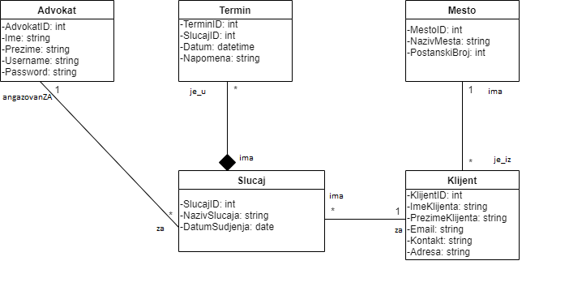

*Слика 20- Концептуални дијаграм класа*

## Структура софтверског система - Релациони модел

Advokat (AdvokatID, Ime, Prezime, Username, Password)

Mesto(MestoID, NazivMesta, Ptt)

Klijent (KlijentID, ImeKlijenta, PrezimeKlijenta, Email, Kontakt, Adresa, *MestoID*)

Slucaj(SlucajID, nazivSlucaja, DatumSudjenja*, AdvokatID, KlijentID*)

Termin (TerminID, SlucajID, Datum, Napomena)

|  |  |  |  |  |  |  |  |  |  |  |
| --- | --- | --- | --- | --- | --- | --- | --- | --- | --- | --- |
| **Табела Advokat** | | | **Просто вредносно ограничење** | | | | **Сложено вредносно ограничење** | | | **Структурно ограничење** |
| **Атрибути** | **Име** | | **Тип атрибута** | | **Вредност атрибута** | | **Међузав. атрибута једне табеле** | | **Међузав. атрибута више табела** | INSERT / UPDATE CASCADES Slucaj DELETE RESTRICTED Slucaj |
| AdvokatID | | Integer | | not null and >0 | |  | |  |
| Ime | | String | | not null | |  | |  |
| Prezime | String | | not null | |  | |  | |  | |
| Username | String | | not null | |  | |  | |
| Password | String | | not null | |  | |  | |
|  | |  | | | | | | | | |

|  |  |  |  |  |  |  |
| --- | --- | --- | --- | --- | --- | --- |
| **Табела Mesto** | | **Просто вредносно ограничење** | | **Сложено вредносно ограничење** | | **Структурно ограничење** |
| **Атрибути** | **Ime** | **Tip atributa** | **Vrednost atributa** | **Međuzav. atributa jedne tabele** | **Međuzav. atributa više tabela** | INSERT /  UPDATE CASCADES  Klijent  DELETE  RESTRICTED Klijent |
| MestoID | int | not null and >0 |  |  |
| Naziv | string | not null |  |  |
| PostanskiBroj | int | not null and >0 |  |  |

|  |  |  |  |  |  |  |  |  |
| --- | --- | --- | --- | --- | --- | --- | --- | --- |
| **Табела Klijent** | | | | **Просто вредносно ограничење** | | **Сложено вредносно ограничење** | | **Структурно ограничење** |
| **Атрибути** | **Име** | | | **Тип атрибута** | **Вредност атрибута** | **Међузав. атрибута једне табеле** | **Међузав. атрибута више табела** | INSERT RESTRICTED  Mesto  UPDATE  RESTRICTED  Mesto  CASCADES  Slucaj  DELETE  RESTRICTED  Slucaj |
| KlijentID | | | int | not null and >0 |  |  |
| ImeKlijenta | | | String | not null |  |  |
| PrezimeKlijenta | | | String | not null |  |  |
| Email | | | String | not null |  |  |  |
| Kontakt | | | int | not null and >0 |  |  |
| Adresa | | | String | not null |  |  |
|  | | MestoID | int | | not null and >0 |  |  |

|  |  |  |  |  |  |  |
| --- | --- | --- | --- | --- | --- | --- |
| **Табела Slucaj** | | **Просто вредносно ограничење** | | **Сложено вредносно ограничење** | | **Структурно ограничење** |
| **Атрибути** | **Име** | **Тип атрибута** | **Вредност атрибута** | **Међузав. атрибута једне табеле** | **Међузав. атрибута више табела** | INSERT RESTRICTED  Advokat,  Klijent  UPDATE  Restricted  Advokat, Klijent  Cascades  Termin  DELETE  Cascades  Termin |
| SlucajID | int | not null and >0 |  |  |
| NazivSlucaja | string | not null |  |  |
| DatumSudjenja | date | not null |  |  |
|  | AdvokatID | int | not null and >0 |  |  |
|  | KlijentID | int | Not null and >0 |  |  |

|  |  |  |  |  |  |  |  |  |  |  |  |
| --- | --- | --- | --- | --- | --- | --- | --- | --- | --- | --- | --- |
| **Табела Termin** | | | **Просто вредносно ограничење** | | | | **Сложено вредносно ограничење** | | | | **Структурно ограничење** |
|  | **Име** | | **Тип атрибута** | | **Вредност атрибута** | | **Међузав. атрибута једне табеле** | | **Међузав. атрибута више табела** | | INSERT RESTRICTED  Slucaj,  UPDATE  RESTRICTED  Slucaj  DELETE/ |
| TerminID | | int | | not null and >0 | |  | |  | |
| SlucajID | | int | | Not null and >0 | |  | |  | |
| Datum | | date | | not null | |  | |  | |
| Napomena | string | | not null | |  | |  | |  | |
|  |
|

## Резултат Анализе

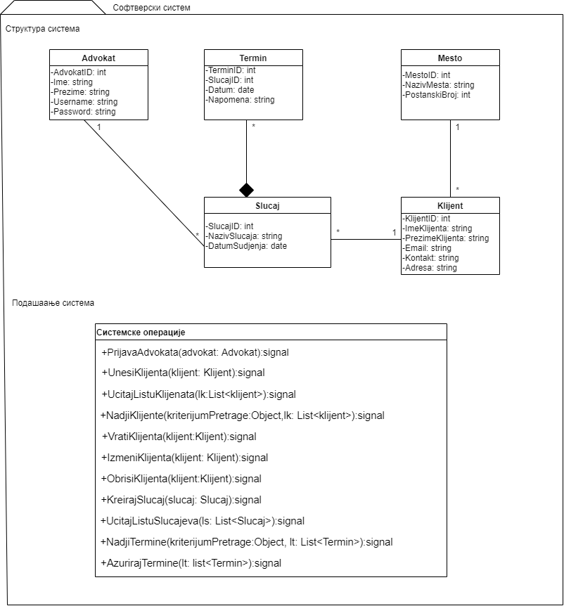

*Слика 21 – Софтверски систем(Структура понашања)*

# Фаза пројектовања

## Архитектура софтверског система

Архитектура система је тронивојска и састоји се од следећих нивоа:

* кориснички интерфејс
* апликациона логика
* складиште података

Ниво корисничког интерфејса ја на страни клијента, док су апликациона логика и складиште на страни сервера.

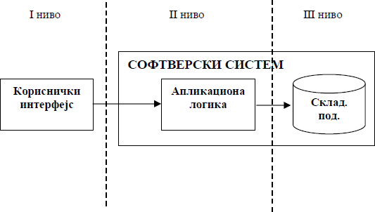

*Слика 22 – Архитектура софтверског система*

### Пројектовање корисничког интерфејса

Кориснички интерфејс представља реализацију улаза и/или излаза софтверског система и састоји се од екранске форме и контролера корисничког интерфејса.

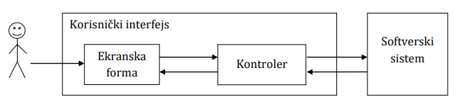

*Слика 23 – Пројектовање корисничког интерфејса*

#### Пројектовање екранске форме

Скуп екранских форми дефинише кориснички интерфејс. Сценарија коришћења екранских форми су директно повезани са сценаријима случајева коришћења. Улога екранске форме је да прихвати податке које уноси актер, затим догађаје које прави актер, да позиве контролера корисничког интерфејса да би му проследио те податке и на крају да прикаже податке добијене од контролера корисничког интерфејса.

##### SK 1: Случај коришћења – Пријава на систем

**Naziv SK**

Пријава адвоката

**Aktori SK**

Адвокат

**Učesnici SK**

Адвокат и систем(програм)

**Preduslov:** Систем је укључен. Систем приказује форму за пријављивање.

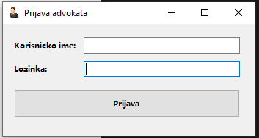

*Слика 24 – Форма за логовање адвоката*

**Основни сценарио СК**

1. Адвокат **уноси** корисничко име и лозинку. (АПУСО)
2. Адвокат **контролише** да ли је коректно унео корисничко име и лозинку. (АНСО)

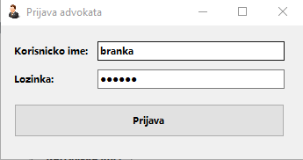

*Слика 25 – Адвокат уноси податке како би се улоговао*

1. Адвокат **позива** систем да се пријави. (АПСО)
2. Систем **проверава** податке о адвокату. (СО)
3. Систем **приказује** адвокату поруку: “Prijavljivanje uspešno!“ (ИА)

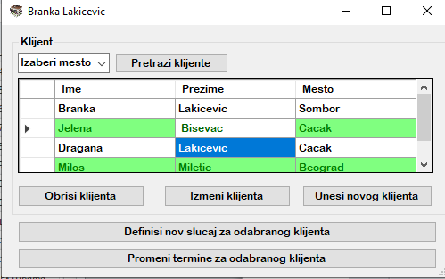

*Слика 26 – Изглед главне форме након логовања адвоката*

**Алтернативна сценарија**

5.1. Уколико систем не може да нађе адвоката он приказује адвокату поруку: “Prijavljivanje neuspešno! ” (ИА)

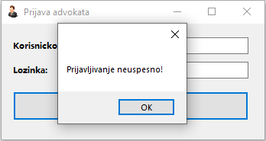

*Слика 27 – Неуспешна пријава адвоката*

##### SK 2: Случај коришћења – Унос новог клијента

**Назив СК**

Унос новог клијента

**Актори СК**

Адвокат

**Учесници СК**

Адвокат и систем (програм)

**Предуслов**: Систем је укључен и адвокат je улогован. Систем приказује форму за рад са клијентом.

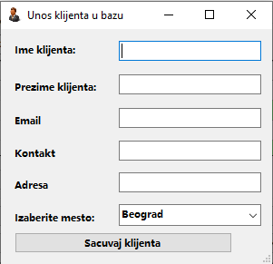

*Слика 28 – Форма за унос новог клијента*

**Основни сценарио СК**

1. Адвокат **уноси** податке o клијенту. (АПУСО)
2. Адвокат **контролише** да ли је исправно унео податке о клијенту. (АНСО)
3. Адвокат **позива** систем да запамти податке о клијенту. (АПСО)
4. Систем **памти** податке о клијенту. (СО)
5. Систем **приказује** адвокату поруку: “Клијент је успешно сачуван!“ (ИА)

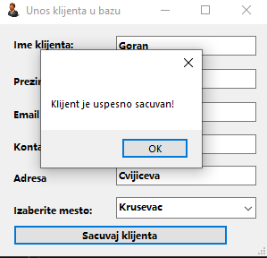

*Слика 29 – Чување новог клијента*

**Алтернативна сценарија**

5.1. Уколико систем не може да запамти податке о клијенту он приказује адвокату поруку: “Klijent nije sačuvan!” (ИА)

##### SK 3: Случај коришћења – Претраживање клијената

**Назив СК**

Претраживање клијента

**Актори СК**

Адвокат

**Учесници СК**

Адвокат и систем (програм)

**Предуслов**: Систем је укључен и адвокат je улогован. Систем приказује форму за рад са клијентима. Учитана је листа клијената и листа места.

**Основни сценарио СК**

1. Адвокат **бира** место из листепо којем претражује клијенте. (АПУСО)
2. Адвокат **позива** систем да нађе клијенте за изабрано место. (АПСО)
3. Систем **тражи** клијенте за изабрано место. (СО)
4. Систем **приказује** адвокату листу клијената за изабрано место. (ИА)

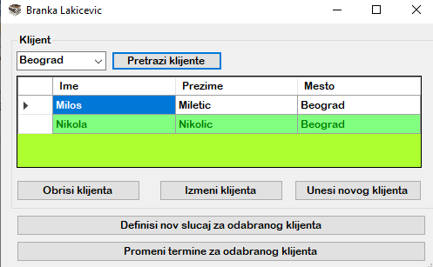

*Слика 30 – Претраживање клијената*

**Алтернативна сценарија**

4.1. Уколико систем не може да нађе клијентe за изабрано место, систем приказује адвокату поруку: “Klijenti za izabrano mesto nisu pronadjeni!“. Прекида се извршавање сценариа. (ИА)

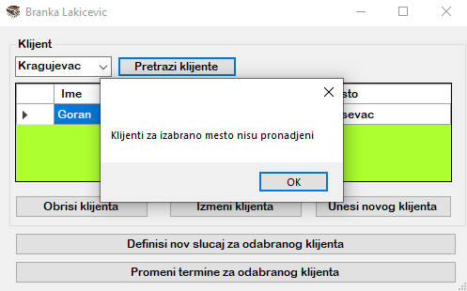

*Слика 31 – Клијенти за изабрано место нису пронађени*

##### SK 4 : Случај коришћења – Ажурирање података о клијенту

**Назив СК**

Ажурирање података о клијенту

**Актори СК**

Адвокат

**Учесници СК**

Адвокат и систем (програм)

**Предуслов**: Систем је укључен и адвокат je улогован под својом шифром. Систем приказује форму за рад са клијентом, учитана је листа клијената.

**Основни сценарио СК**

1. Адвокат **уноси** вредностпо којој претражује клијенте. (АПУСО)
2. Адвокат **позива** систем да нађе клијента по задатој вредности. (АПСО)
3. Систем **тражи** клијента по задатој вредности. (СО)
4. Систем **приказује** адвокату листу клијената. (ИА)
5. Адвокат **бира** клијента чије податке жели да измени. (АПУСО)
6. Адвокат **позива** систем да учита податке о одабраном клијенту. (АПСО)

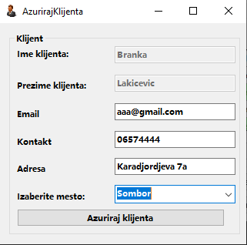

*Слика 32 – Ажурирање клијента*

1. Систем **учитава** податке о одабраном клијенту. (СО)
2. Систем **приказује** адвокату податке о клијенту. (ИА)
3. Адвокат **мења** податке о клијенту. (АПУСО)
4. Адвокат **контролише** да ли је коректно унео податке о клијенту. (АНСО)
5. Адвокат **позива** систем да запамти податке о клијенту. (АПСО)
6. Систем **памти** податке о клијенту. (СО)
7. Систем **приказује** адвокату поруку: “Klijent uspešno ažuriran!“ (ИА)

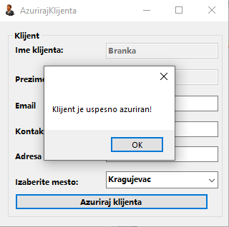

*Слика 33– Клијент успешно ажуриран*

**Алтернативна сценарија**

4.1. Уколико систем не може да нађе клијента он приказује адвокату поруку: “Klijenti koji odgovaraju zadatoj vrednosti nisu pronađeni!”.Прекида се извршавање сценариа. (ИА)

8.1. Уколико систем не може да пронађе податке о клијенту, систем приказује адвокату поруку: “Klijent nije pronađen!“. Прекида се извршавање сценариа.(ИА)

13.1. Уколико систем не може да запамти податке о клијенту он приказује адвокату поруку: “Neuspešna izmena podataka o klijentu!” (ИА)

##### SK 5 : Случај коришћења – Брисање клијента

**Назив СК**

Брисање клијента

**Актори СК**

Адвокат

**Учесници СК**

Адвокат и систем (програм)

**Предуслов**: Систем је укључен и адвокат je улогован под својом шифром. Учитана је листа клијената.

**Основни сценарио СК**

1. Адвокат **уноси** вредностпо којој претражује клијенте. (АПУСО)
2. Адвокат **позива** систем да нађе клијенте по задатој вредности. (АПСО)
3. Систем **тражи** клијенте по задатој вредности. (СО)
4. Систем **приказује** адвокату листу клијената. (ИА)
5. Адвокат **бира** клијента ког жели да обрише из листе. (АПУСО)
6. Адвокат **позива** систем да обрише клијента. (АПСО)

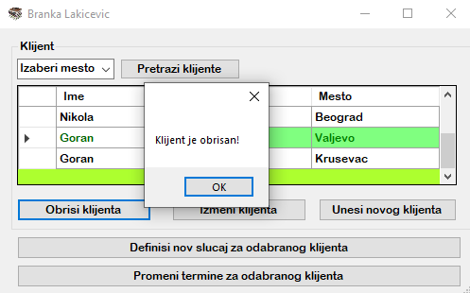

*Слика 34 – Brisanje klijenta iz baze*

1. Систем **брише** клијента. (СО)
2. Систем **приказује** клијенту поруку: “Klijent je obrisan!” (ИА)

**Алтернативна сценарија**

4.1. Уколико систем не може да нађе клијенте он приказује адвокату поруку: “Klijenti koji odgovaraju zadatoj vrednosti nisu pronađeni!”. Прекида се извршавање сценариа. (ИА)

8.1. Уколико систем не може да пронађе податке о клијенту, систем приказује адвокату поруку: “Klijent nije pronađen!“. Прекида се извршавање сценариа.(ИА)

8.2.. Уколико систем не може да обрише клијента он приказује адвокату поруку: “Klijent nije obrisan!” Прекида се извршавање сценариа (ИА)

##### SK 6 : Случај коришћења – Креирање случаја

**Назив СК**

Креирање случаја

**Актори СК**

Адвокат

**Учесници СК**

Адвокат и систем (програм)

**Предуслов**: Систем је укључен и адвокат je улогован са својом шифром. Систем приказује форму креирања случаја за одређеног клијента. Учитан је клијент. Учитани су подаци о клијенту.

1. Адвокат **уоси** податке о новом случају који одговара задатом клијенту.(АПУСО)
2. Адвокат **контролише** да ли је тачно унео податке о случају који одговара задатом клијенту. (АНСО)
3. Адвокат **уоси** податке о терминима који одговарају дефинисаном случају.(АПУСО)
4. Адвокат позива систем да запамти податке о дефинисаном случају.(АПСО)
5. Систем **памти** податке о дефинисаном случају и терминима који одговарају задатом клијенту.(СО)
6. Систем приказује адвокату поруку: “Sistem je zapamtio podatke o novom slučaju.”(ИА)

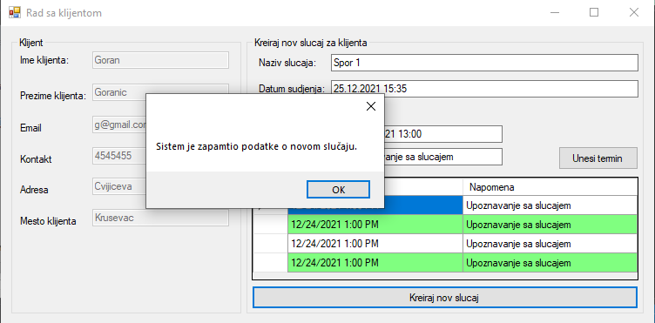

*Слика 35 – Креирање новог судског случаја*

**Алтернативна сценарија**

6.1 Уколико систем не може да запамти податке о случају он приказује адвокату поруку: “Sistem ne može da zapamti podatke o novom slučaju!”. Прекида се извршавање сценарија.(ИА)

##### SK 7 : Случај коришћења – Преглед термина

**Назив СК**

Преглед термина

**Актори СК**

Адвокат

**Учесници СК**

Адвокат и систем (програм)

**Предуслов**: Систем је укључен и адвокат je улогован под својом шифром, учитана је листа случајева за изабраног клијента. Систем приказује форму за рад са случајевима.

**Основни сценарио СК**

1. Адвокат **бира** случај из листе случајевапо којем претражује термине. (АПУСО)
2. Адвокат **позива** систем да нађе термине по задатој вредности. (АПСО)

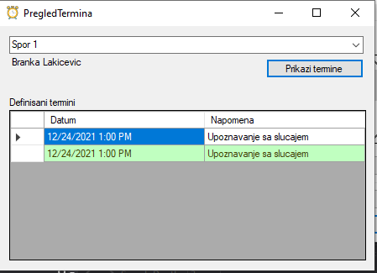

*Слика 36 – Измена термина*

1. Систем **тражи** термине по задатој вредности. (СО)
2. Систем **приказује** адвокату листу термина. (ИА)
3. Адвокат **уноси** измене за термине. (АПУСО)
4. Адвокат **позива** систем да ажурира податке о терминима. (АПСО)
5. Систем **памти** податке о случају са ажурираним терминима. (СО)
6. Систем **приказује** адвокату поруку: “Termini uspešno ažurirani!“ (ИА)

**Алтернативна сценарија**

4.1. Уколико систем не може да нађе термине за изабран случај, систем приказује адвокату поруку: “Termini koji odgovaraju zadatoj vrednosti nisu pronađeni!“. Прекида се извршавање сценариа.(ИА)

8.1. Уколико систем не може да запамти промене о терминима, систем приказује адвокату поруку: “Termini za odabrani slucaj nisu azurirani “ Прекида се извршавање сценариа.(ИА)

##### Пројектовање контролера корисничког интерфејса

Одговорност контролерa корисничког интерфејса је:

* Прихватање графичких објеката од екранске форме,
* Конверзија података који се налазе у графичким објектима у доменске објекте, који ће бити прослеђени преко мреже до апликационог сервера
* Конверзија доменских објеката у графичке објекте и њихово прослеђивање их до екранске форме.

### Пројектовање апликационе логике

Апликациона логика описује структуру и понашање система. Апликациони сервер се састоји из:

1. Контролера апликационе логике – служи за комуникацију са клијентом и одговоран је да прихвати захтев за извршење системске операције од клијента и проследи га до пословне логике која је одговорна за извршење СО
2. Пословна логика – описана је структуром (доменске класе) и понашањем (системске операције)
3. Брокер базе података – служи за комуникацију између пословне логике и базе података

#### Контролер апликационе логике

Апликациона логика описује структуру и понашање система. Апликациони сервер се састоји из:

1. Контролера апликационе логике – служи за комуникацију са клијентом и одговоран је да прихвати захтев за извршење системске операције од клијента и проследи га до пословне логике која је одговорна за извршење СО
2. Пословна логика – описана је структуром (доменске класе) и понашањем (системске операције)
3. Брокер базе података – служи за комуникацију између пословне логике и базе података

### Пословна логика

Пројектовање понашања софтверског система – системске операције. За сваку системску операцију треба направити концептуална решења која су директно повезана са логиком проблема.

За сваки од уговора пројектује се концептуално решење.

#### УговорУГ1: ПријаваНаСистем

**Операција: PrijavaAdvokata(Advokat):signal**

**Веза са СК:** СК1

**Предуслови:** /

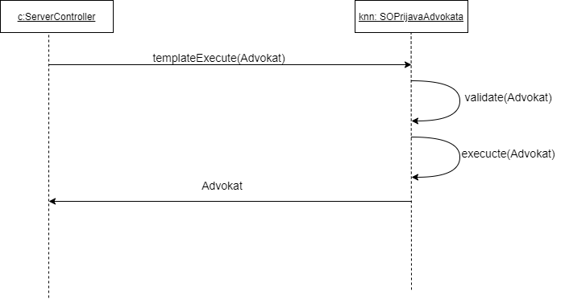**Постуслови:** /

*Слика 37 – Дијаграм секвенци за уговор Пријава на систем*

#### УговорУГ2: УнесиКлијента

**Операција: UnesiKlijenta(Klijent): signal**

**Веза са СК:** СК2

**Предуслови:** - Вредносна ограничења над објектом Клијентморају бити задовољена.

- Структурна ограничења над објектом Клијентморају бити задовољена.

**Постуслови:** Нови клијент је унет.

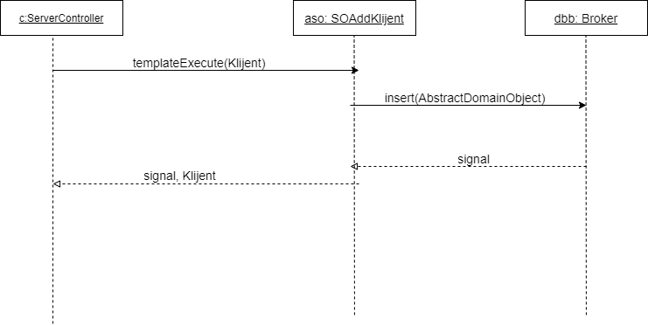

*Слика 38 – Дијаграм секвенци за уговор Унеси клијента*

#### УговорУГ3: УчитајЛистуКлијената

**Операција:** **UcitajListuKlijenata(List<klijent>): signal**

**Веза са СК:** СК3, СК4, СК5

**Предуслови:** /

**Постуслови:** /

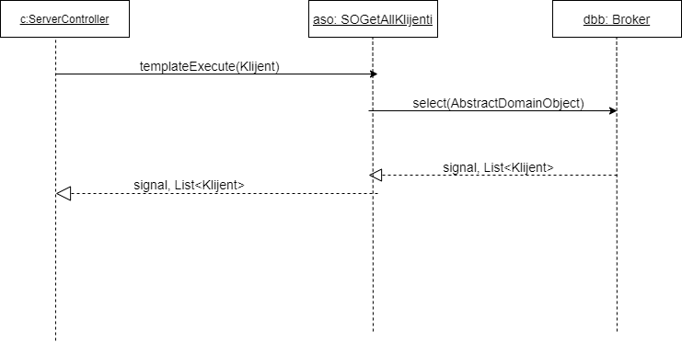

*Слика 39 – Дијаграм секвенци за уговор УчитајЛистуКлијената*

#### УговорУГ4: НађиКлијенте

**Операција:** **NadjiKlijente(kriterijumPretrage, List<klijent>): signal**

**Веза са СК:** СК3, СК4, СК5

**Предуслови:** /

**Постуслови:** /

Ова операција позива операцију која враћа све клијенте и затим на клијентској страни врши филтрирање по критеријуму

#### УговорУГ5: ВратиКлијента

**Операција:** **VratiKlijenta(Klijent): signal**

**Веза са СК:** СК3, СК4, СК5,СК6

**Предуслови:** /

**Постуслови:** /

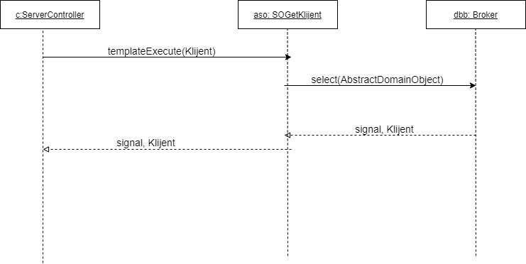

*Слика 40 – Дијаграм секвенци за уговор ВратиКлијента*

#### УговорУГ6: ИзмениКлијента

**Операција: IzmeniKlijenta(Klijent) signal**

**Веза са СК:** СК4

**Предуслови:**-Вредносна ограничења над објектом Клијент морају бити задовољена.

- Структурна ограничења над објектом Клијент морају бити задовољена.

**Постуслови:** Подаци о клијенту су измењени

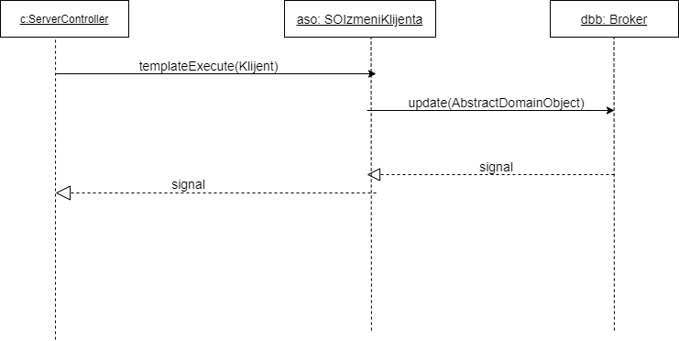

*Слика 41 – Дијаграм секвенци за уговор Измени клијента*

#### УговорУГ7: ОбришиКлијента

**Операција:** **ObrisiKlijenta(Klijent): signal**

**Веза са СК:** СК5

**Предуслови:**  - Структурна ограничења над објектом Клијентморају бити задовољена.

**Постуслови:** Клијент је обрисан.

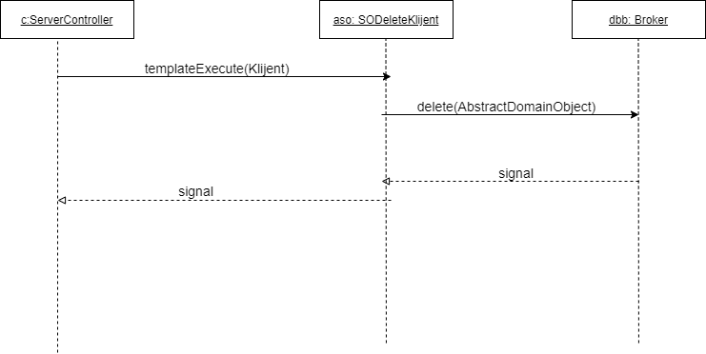

*Слика 42– Дијаграм секвенци за уговор Обриши клијента*

#### УговорУГ8: КреирајСлучај

**Операција:** ***KreirajSlucaj(Slucaj):*signal**

**Веза са СК:** СК6

**Предуслови:** -Вредносна ограничења над објектом Slucajморају бити задовољена.

- Структурна ограничења над објектом Slucajморају бити задовољена.

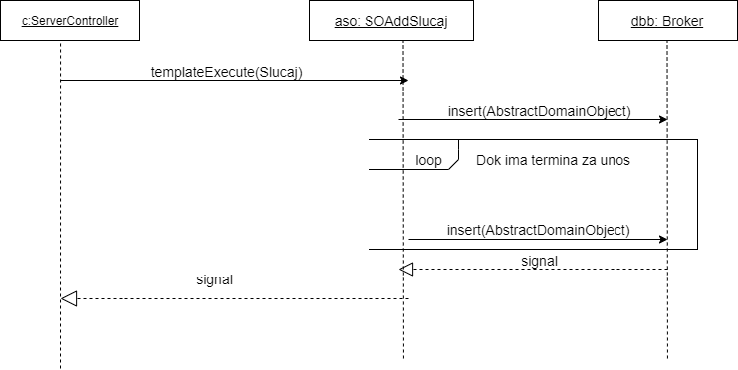**Постуслови:** Случај је креиран.

*Слика 43 – Дијаграм секвенци за уговор Креирај случај*

#### УговорУГ9: УчитајЛистуСлучајева

**Операција: UcitajListuSlucajeva(Klijent):signal**

**Веза са СК:** СК7

**Предуслови:/**

**Постуслови:** /

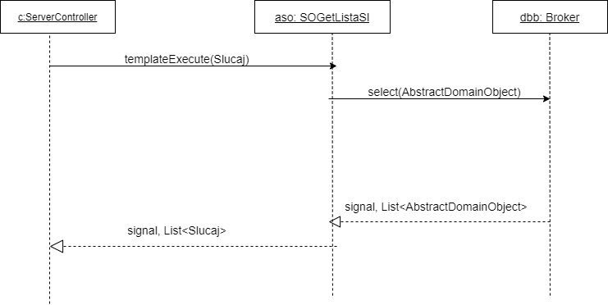

*Слика 44 – Дијаграм секвенци за уговор УчитајЛистуСлучајева*

#### УговорУГ10: НађиТермине

**Операција:** **NadjiTermine(kriterijumPretrage, List<Termin>): signal**

**Веза са СК:** СК7

**Предуслови:** /

**Постуслови:** /

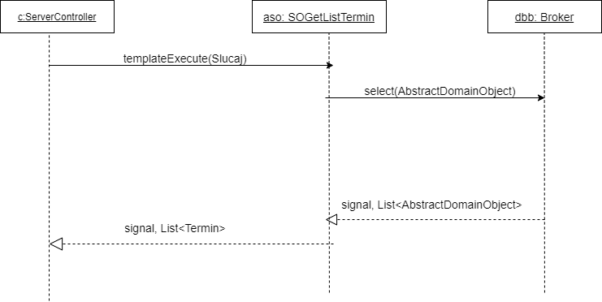

*Слика 45 – Дијаграм секвенци за уговор НађиТермине*

#### УговорУГ11: УчитајЛистуМеста

**Операција:** UcitajListuMesta(List<Mesto>): **signal**

**Веза са СК:** СК3

**Предуслови:**  /

**Постуслови:** /

### *Слика 46– Дијаграм секвенци за уговор УчитајЛистуМеста*

### 

### Пројектовање структуре софтверског система(доменске класе)

На основу концептуалних класа креирају се софтверске класе структуре. Идентификоване су следедће класе:

* Advokat
* Termin
* Slucaj
* Klijent
* 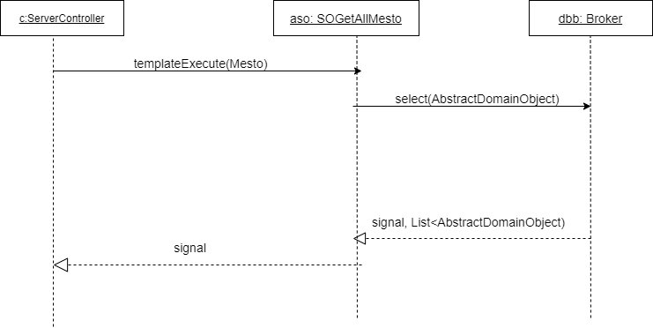Mesto

Свака класа садржи атрибуте, гетере и сетере као и конструкторе. Поред њих додата је и класа TransferKlasa koja садржи операције које се шаљу од клијента ка серверу. Дефинисан је интерферјс OpstiDomenskiObjekat којег наслеђују све доменске класе.

#### Пројектовање складишта података

На основу релационог модела и ограничења пројектоване су табеле базе података које користи софтверски систем:

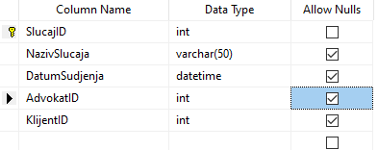

*Tabela Slucaj*

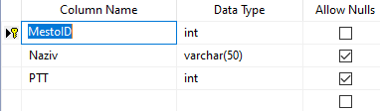

*Tabela Mesto*

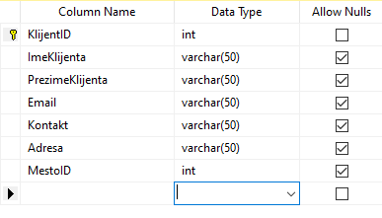

*Tabela Klijent*

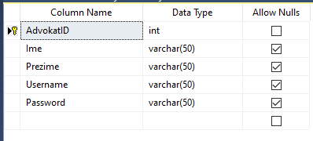

*Tabela Advokat*

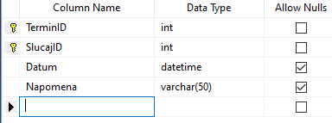

*Tabela Termin*

За комуникацију са базом података задужена је класа Broker која има методе за валидацију и извршавања трансакцијa.

## Имплементација

Софтверски систем, резултат овог рада, развијен је у програмском језику C# и пројектован је као клијент-сервер. Као развојно окружење коришчен је VisualStudio, а као систем за управљање базом података коришћен је SQL Managment studio.

Систем је реализован у 7 пројекта: Библиотека, комуникација, контролеркорисничкогинтерфејса, кориснички интерфејс, сервер, сесија и системске операције

На основу архитектуре софтверског система добијене су следеће софтверске класе:

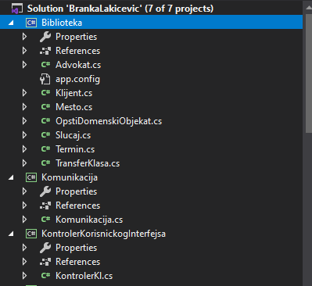

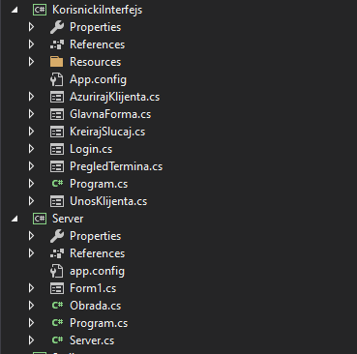

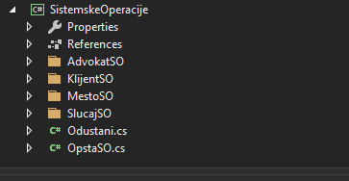

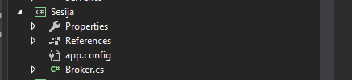

*Креирани пројекти*

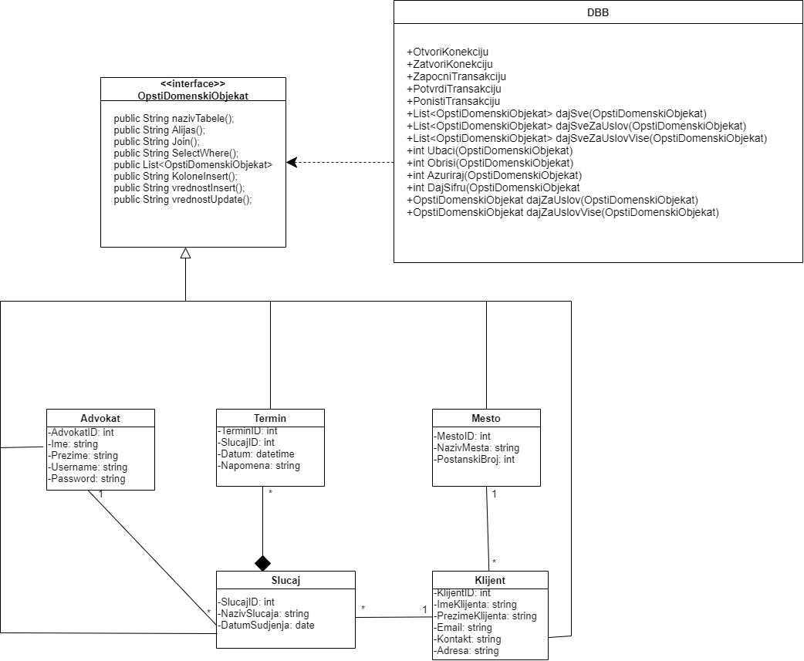

*DBB*

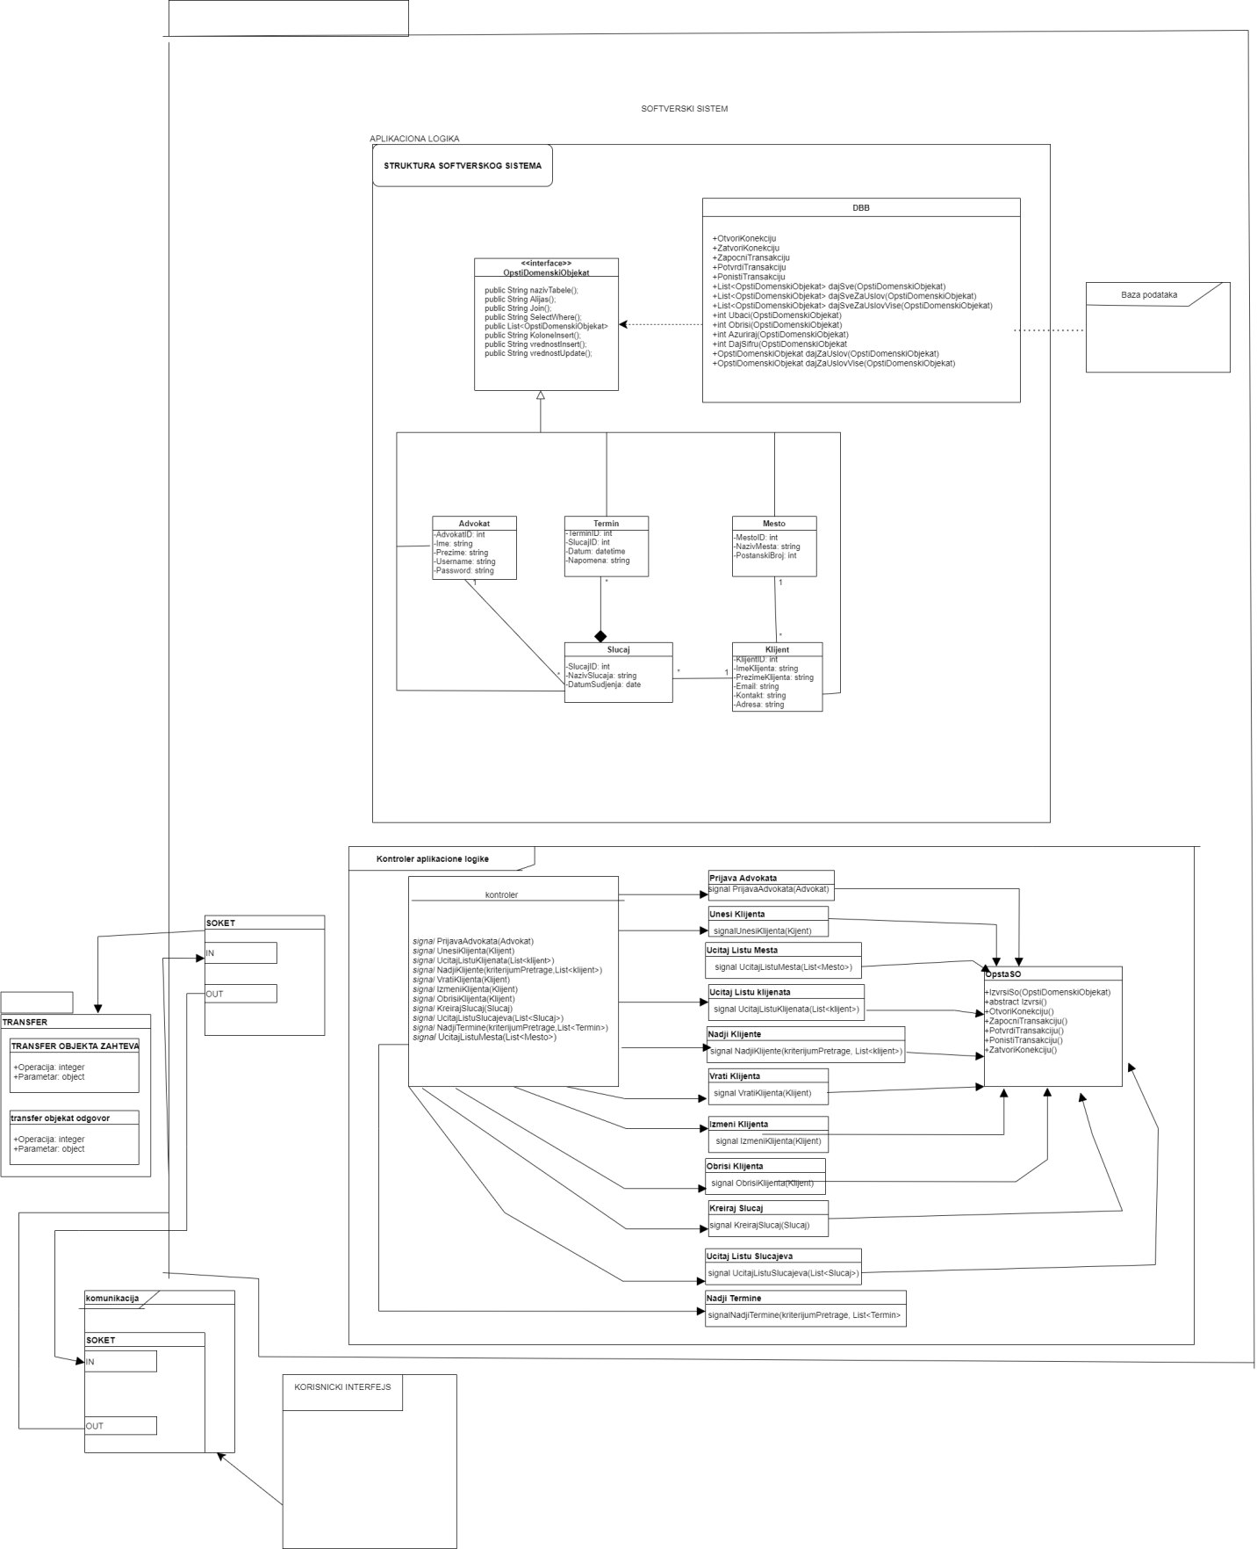

*Архитектура софтверског система*

## Тестирање

Сваки од имплементираних случајева коришћења је тестиран. Приликом тестирања сваког случаја коришћења, поред унетих правилних података, уношени су и неправилни подаци да би се утврдило какав ће резултат извршења бити. На основу извршених тестирања отклоњени су уочени недостаци.

## Литература

1. ПРОЈЕКТОВАЊЕ СОФТВЕРА (СКРИПТА – радни материјал) вер. 1.3., Аутор: др Синиша Влајић